1. 汉化登录界面

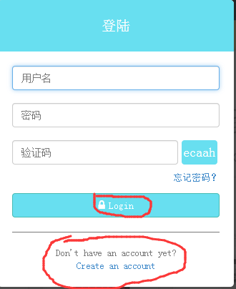

1. js实现逻辑（根据中航实现）

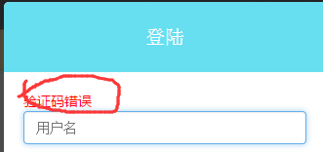

1. 忘记密码不可用，也没有汉化

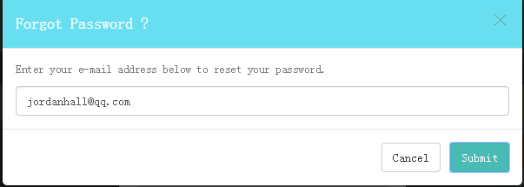

4、验证码偶尔显示不全（出现在chrome下）



5、汉化登出



6、大图管理，写错了

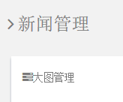

7、大图管理最后一行字太长

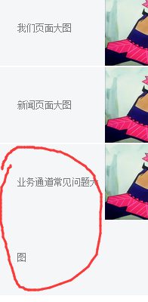

8、案例管理->添加案例，没有返回、重置按钮，任何一栏内容为空都能添加（没有禁止）

9、案例管理汉化不完全



10、案例管理->删除，要有“确定删除？”对话框

11、（8、9、10问题其他列表也有类似现象，先改改）